Муниципальное бюджетное дошкольное образовательное учреждение
детский сад № 44

Материал к беседе с детьми
«Подвиг ковровчан в тылу»

Воспитатель МБДОУ №44
Зеленова Ольга Дмитриевна

В 1941-1945 годах Ковров не был местом сражений, но подвигу ковровчан на фронте равен подвиг их земляков, оставшихся в тылу, включая стариков, женщин и детей. В годы войны Ковров стал настоящей кузницей оружия для действующей армии. Здесь на полную мощность действовали Ковровский инструментальный завод, на котором знаменитые советские конструкторы Дегтярев, Шпагин, Горюнов создавали новые образцы вооружения, ставшие оружием Победы, - противотанковые ружья, легендарный ППШ;

Завод имени Киркижа (ныне Завод имени В.А. Дегтярева )в годы Великой Отечественной войны стал основным предприятием по производству автоматического оружия для фронта: ручных и танковых пулеметов ДП и ДТ, противотанковых ружей ПТРД, авиационных ШВАК. Отмечая большой вклад ковровчан в дело борьбы с агрессором, в 1942 г. в Кремле Председатель Президиума Верховного Совета СССР М. И. Калинин подписал Указ о награждении завода орденом Трудового Красного Знамени. За годы войны завод выпустил и отправил в действующую армию 1 миллион 202 тысячи 408 единиц различного вооружения. Девять новых образцов автоматического стрелкового оружия было создано в военное время конструкторским бюро завода. Как особо отличившемуся, заводу им. Киркижа в 1945 г. было передано на постоянное хранение переходящее Красное Знамя ЦК ВКП (б) и ГКО, а 16 сентября того же года Указом Президиума Верховного Совета СССР завод наградили Орденом Ленина. В 1949 г. скончался известный конструктор стрелкового оружия В. А. Дегтярева В целях увековечения его памяти Совет Министров СССР постановил присвоить имя Василия Министров СССР постановил присвоить имя Василия Алексеевича Дегтярева Ковровскому заводу.

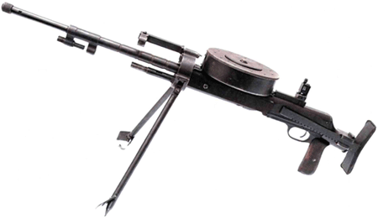

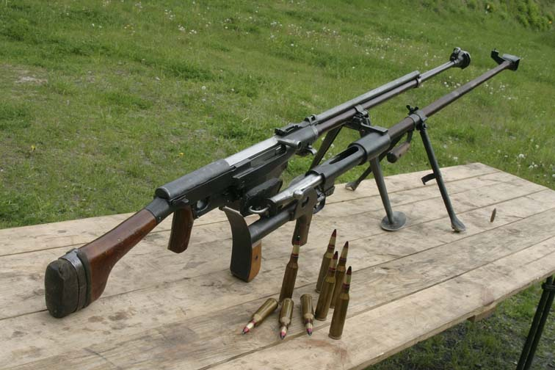

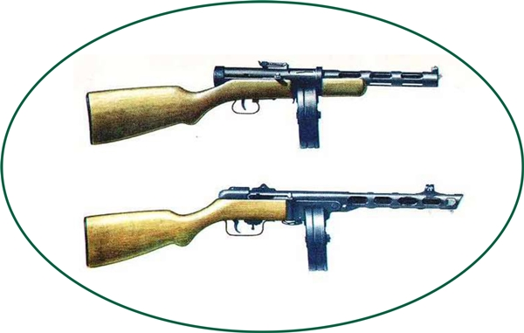
Пистолет-пулемет Шпагина
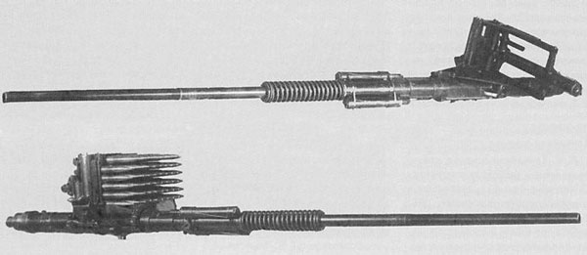

Авиационная пушка ШВАК

Государственный Ковровский машиностроительный завод Наркомата путей сообщения (как именовался тогда экскаваторный завод) 6 июля 1941 г. выпустил последний экскаватор и перешел на выпуск оборонной продукции.
На смену ушедшим на фронт кадровым рабочим, к станкам встали женщины, подростки и ветераны-пенсионеры.
Осенью 1941 г. экскаваторостроители изготовили большую партию воздухоочистительных фильтров для станций Московского метрополитена, использовавшихся тогда в качестве бомбоубежищ.
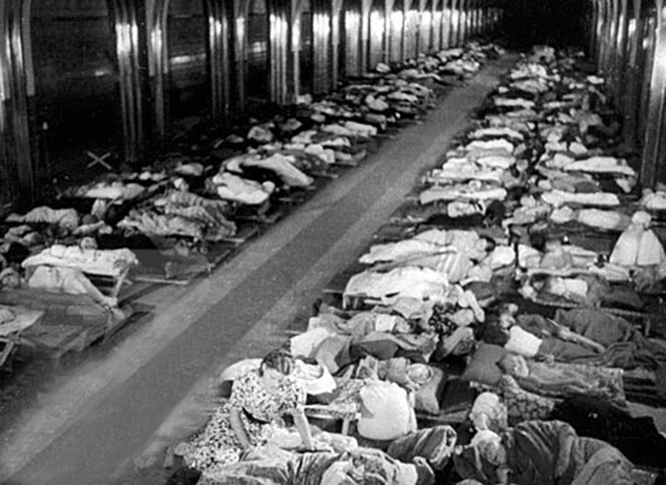

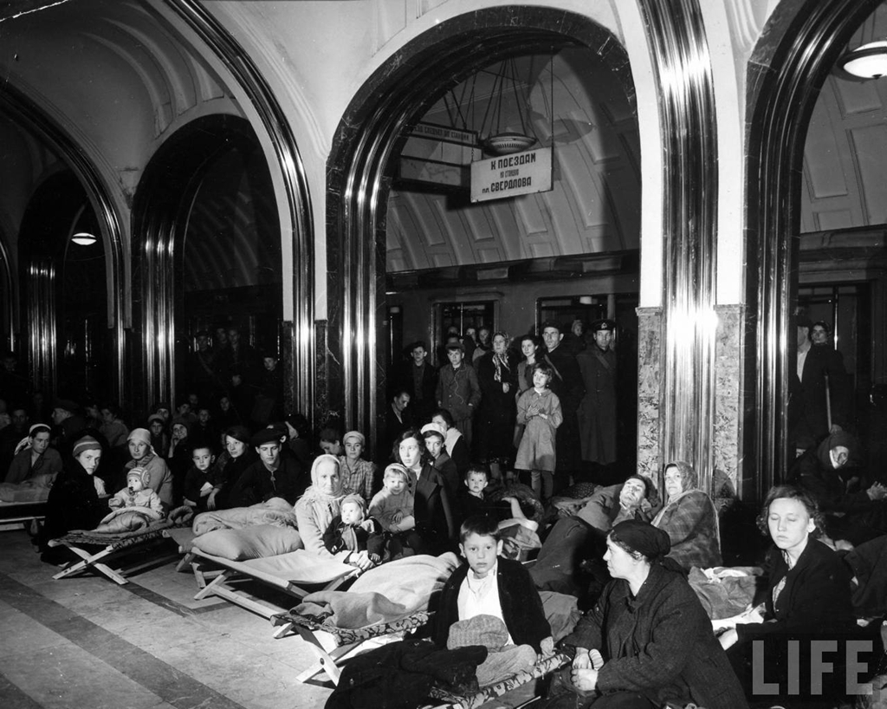
Тогда же заводчане изготовили и провели испытания опытного фронтового окопокопателя "ФОК"
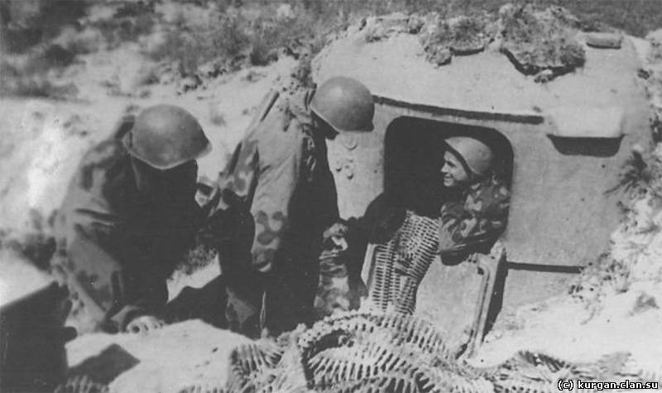
В трудные дни битвы за Москву по инициативе рабочих на заводе был построен бронепоезд "Ковровский большевик". Он был собран всего за 10 дней, а еще за 5 дней работники инструментального завода установили на нем необходимое вооружение.
18 декабря 1941 г. на Ковровском вокзале состоялись торжественные проводы бронепоезда на фронт. Команда бронепоезда была сформирована из ковровских добровольцев. Бронепоезд был включен в состав 43-го дивизиона бронепоездов и вместе с ним начал боевой путь.28 апреля 1942 г. принял свой первый бой с немецкими самолетами.
Этот бронепоезд провоевал всю войну, защищая воинские эшелоны и железнодорожные станции от нападения с воздуха.
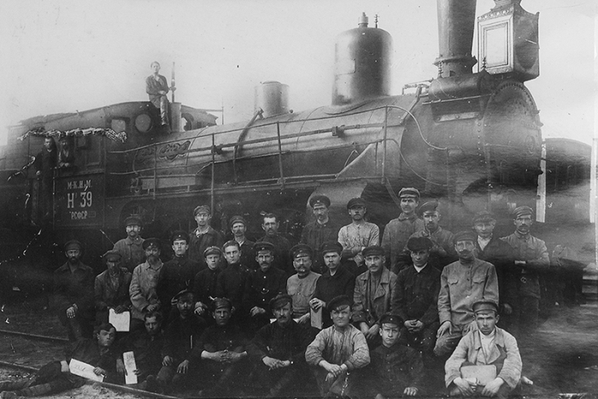

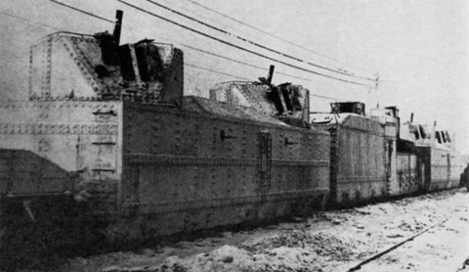
За годы войны завод изготовил тысячи комплектов колес для танков Т-34, корпусов для снарядов "Катюш" для танков Т-34,
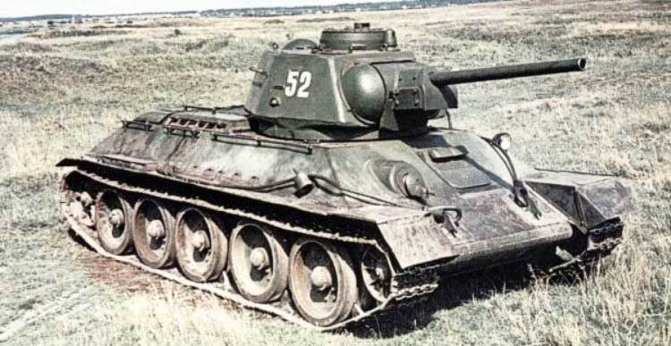 корпусов для снарядов "Катюш" и авиабомб ФАБ-100 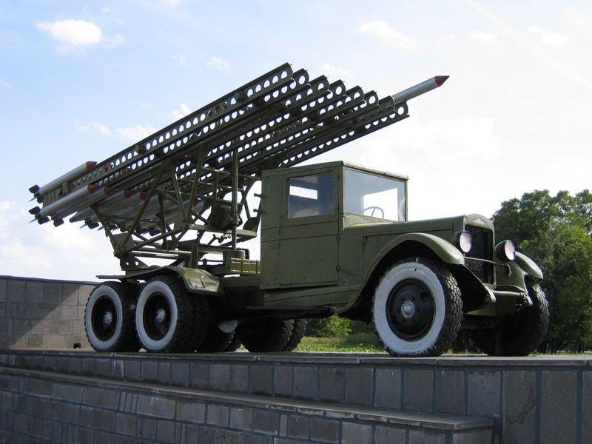
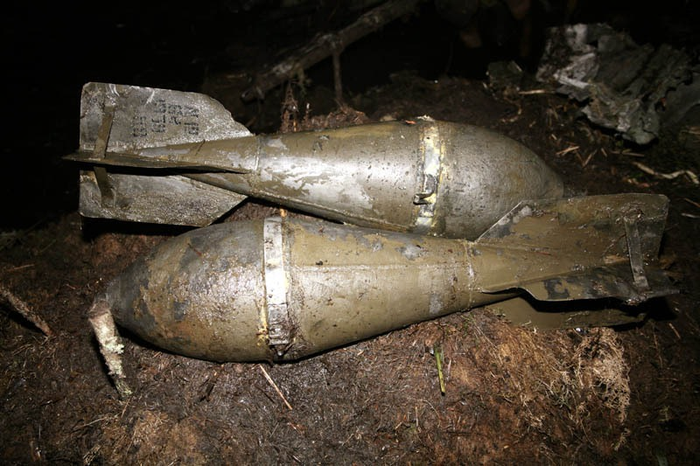 2,5 миллиона корпусов мин, 166 шеститонных паровых кранов на железнодорожном ходу, а также много другой оборонной продукции. На экскаваторном заводе в течение военных лет были собраны средства на строительство средства на строительство танковых колонн "Ковровский комсомолец" и "Ивановский Осоавиахимовец". В 1944 г. на средства заводчан был построен танк "Ковровский машиностроитель" для 1-го Украинского фронта и два самолета.

На прядильно-ткацкой фабрике имени Абельмана в военные годы было произведено 66 миллионов метров ткани, из которой изготовили более 22 миллионов комплектов одежды и воинского обмундирования. Текстильщики собрали 105 тысяч рублей на строительство истребителя "Ковровский текстильщик". По Коврову и Ковровскому району в военные годы было собрано более 126 миллионов рублей в Фонд Обороны. В городе и районе было развернуто 6 эвакуационных госпиталей, работала фельдшерская школа и курсы сандружинниц. . В память о ковровчанах, отдавших свои жизни в годы Великой Отечественной войны, в 1967 г. в центре Коврова на проспекте Ленина был установлен монумент Славы из трех гранитных штыков, устремленных в небо. Обвивающий их бронзовый венок из дубовых листьев несет надпись, которую в каждодневной суете читают немногие: "Помни живой, о жертвах боев, подумай о страданиях павших, как они шли в огонь на борьбу за твои мечты и идеалы. Вечная слава им, павшим в боях за свободу нашей Родины". У монумента горит неугасимый Вечный огонь. По давней традиции к этому памятнику приезжают новобрачные. Там проходит ежегодное празднование Дня Победы.

Трудно переоценить вклад города Ковров в победу над немецко-фашистскими захватчиками в годы Великой Отечественной войны 1941-1945 гг.
В Ковровский горвоенкомат в первые дни войны было подано около 700 заявлений с просьбой добровольцами отправить на фронт. В отряды народного ополчения записались 7885 человек, из них было сформировано два стрелковых полка. В октябре 1941 г. на этом же заводе был сформирован истребительный батальон в количестве 200 человек, который нес гарнизонную службу по охране района, примыкающего к заводу.
В августе 1941 г. в городе Ковров был сформирован 39-й отдельный зенитно-артиллерийский дивизион для охраны города и оборонных предприятий от налетов немецкой авиации и для борьбы с фашистским десантом, который забрасывался немцами в большом количестве с целью розыска оружейного завода Коврова. Дивизион квартировал в городе до 1944 года.
В Коврове в июле-августе 1941 г. был организован партизанский отряд на случай оккупации города и района фашистами. Было также сформировано три истребительных батальона. Для усиления обороноспособности было решено построить бронепоезд, который впоследствии назвали "Ковровский большевик".
В историю Великой Отечественной войны золотыми буквами вписаны имена ковровских конструкторов стрелкового автоматического оружия: Героев Социалистического Труда В.А. Дегтярева, Г.С. Шпагина, С.Г. Симонова; конструкторов С.В. Владимирова, П.М. и М.М. Горюновых; директора завода им. Киркижа с 1941 по 1947 гг. В.И. Фомина, удостоенного звания Героя Социалистического Труда в 1945 году.

